PROYECTO DE INGENIERIA DE SOFTWARE

AUTORES

KEVIN IVAN FLOREZ BARRERO

JORGE SOTO TORRADO

RICARDO ARIAS MARTÍNEZ

HENRY DAVID SUAREZ

Universidad de Pamplona

Facultad de Ingenierías y Arquitectura

Ingeniería de Sistemas

Villa del Rosario – Norte de Santander

2025

**Tarea 1: Obtener información sobre el dominio del problema**

**Introducción**

En la actualidad, los sistemas de seguridad y vigilancia enfrentan desafíos importantes debido al crecimiento exponencial de datos visuales capturados por cámaras, así como a la necesidad de responder rápidamente ante situaciones de riesgo. Los sistemas tradicionales presentan limitaciones como la baja precisión en la detección de objetos, la incapacidad para procesar información en tiempo real y su poca adaptabilidad a entornos complejos o cambiantes. Esta situación ha generado la necesidad de desarrollar soluciones innovadoras que incorporen tecnologías avanzadas capaces de mejorar la eficiencia, precisión y velocidad de los procesos de vigilancia.

El sistema que se propone en este proyecto consiste en un software de segmentación de objetos en paralelo mediante redes neuronales, desarrollado con la metodología CRISP-DM, orientado a optimizar los procesos de seguridad y vigilancia empresarial. Este sistema tiene como objetivo identificar y clasificar objetos en imágenes o video en tiempo real, aprovechando el procesamiento paralelo y el aprendizaje profundo para garantizar un alto rendimiento.

**Participantes del proyecto**

**Desarrolladores:**

* Jorge Luis Soto Torrado – Líder de proyecto, Documentador
* Kevin Ivan Florez Barrero - Programador
* Ricardo Yecid Arias Martinez - Documentador
* Henry David Suarez – Programador

**Clientes:**

* GlobalNEX

**Descripción del sistema actual:**

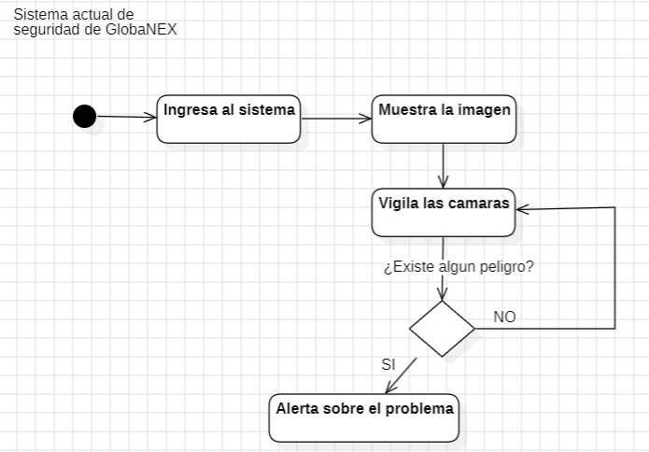

**Glosario**

**Segmentación de objetos en paralelo:** La segmentación de objetos en paralelo se refiere a realizar el proceso de identificar y separar objetos en una imagen usando varios procesos o núcleos al mismo tiempo, en lugar de hacerlo uno por uno.

**Redes Neuronales:** Las redes neuronales son un tipo de modelo de inteligencia artificial que está inspirado en cómo funciona el cerebro humano. Están diseñadas para aprender patrones y hacer predicciones a partir de datos, como reconocer imágenes, entender voz o traducir idiomas.

**CRIPS-DM:** Es como una guía paso a paso para resolver problemas con datos. Ayuda a los equipos a entender el problema, preparar los datos, crear modelos y sacar conclusiones útiles.

**Procesamiento paralelo:** es cuando una tarea se divide en partes más pequeñas y se ejecutan al mismo tiempo usando varios procesadores o núcleos. Esto hace que el trabajo se haga más rápido y eficiente, especialmente con tareas que requieren mucho cálculo, como analizar imágenes o entrenar modelos de inteligencia artificial.

**Aprendizaje profundo:** El aprendizaje profundo es como enseñar a una computadora a aprender por sí sola observando muchos ejemplos, pero usando redes neuronales con muchas capas, que le permiten entender cosas muy complejas, como una cara en una foto o el significado de una frase.